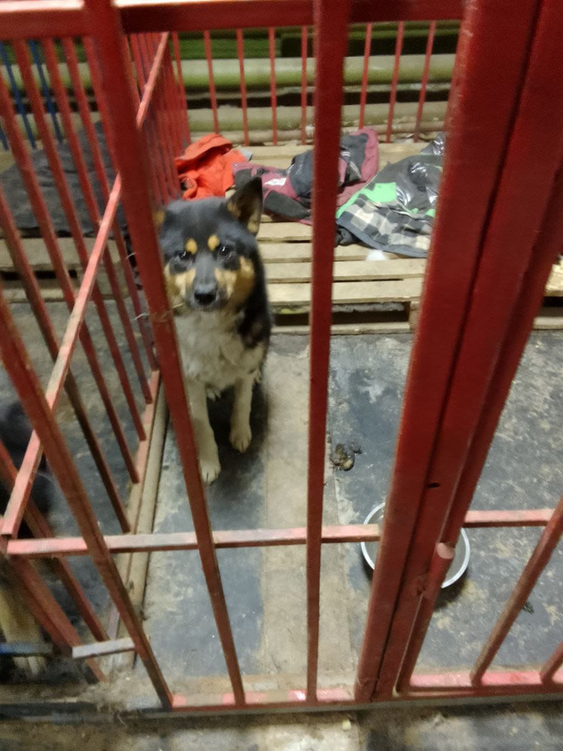

**Акт N 42**

**отлова безнадзорных животных**

|  |  |
| --- | --- |
| П.Омсукчан | " 05" сентября 2024 г. |

*ИП Безгина О.В. ОГРНИП 322490000008097,* именуемый в дальнейшем "Исполнитель", в лице Безгиной О.В.*(должность, Ф.И.О.)*, действующей на основании Контракта № 08476-16МЗ/2024 от 01.10.2024*(Устава, доверенности, паспорта)*, в соответствии с [Договором](consultantplus://offline/ref=AC7404E145365C46708DB86C69D913F47DFDDDA318CB93C120F6765462E8897B23E518C8FE2EE15DC5223A1EF021X) оказания услуг по отлову безнадзорных животных от "___"___________ ____ г. N _____ (далее - Договор) составил_ настоящий Акт о нижеследующем:

1. На основании Заказа-наряда Заказчика от "___"___________ ____ г. N ____ Исполнитель в лице Ловца (автомобиль: марка UAZ , госномер B359КА49) на территории пгт.Омсукчан произвел отлов безнадзорного животного.

Категория животного: собака

Идентификационная метка *(способ и место нанесения)*: визуальная ушная бирка № 1080

Государственный регистрационный номер (ГСИЦ) _________________.

Пол: сука

Порода: беспородная

Окрас : черно-бело-чепрачный

Шерсть: густая , средней длины

Уши: стоячие

Хвост: саблевидный

Размер: 27 кг

Возраст: 3 года

Особые приметы : белая грудка и передние лапы; чепрачные щечки, брови и уши внутри

Цель отлова: вакцинация, стерилизация

2. Животное помещено в передержку бездомных животных по адресу: ул .Строителей 6

3. Настоящий Акт составлен в ____3_ экземплярах, имеющих одинаковую юридическую силу

|  |  |  |
| --- | --- | --- |
| Ловец: |  | Исполнитель: |
| ________/Безгина О.В..*(подпись/Ф.И.О.)* |  | _______/_Безгина О.В. *(подпись/Ф.И.О.)* |

Приложение № 3

к Техническому заданию

КАРТОЧКА

учета животного и проведения ветеринарных мероприятий

N 42 от "05" сентября 2024 г.

┌────────────────────┐

│ │

│ ФОТО животного │

│ │

└────────────────────┘

1. Сведения о животном: ____________________________________________________________

1.1. Вид животного: собака

1.2. Пол животного: сука

1.3. Кличка животного: Доня

1.4. Предполагаемый возраст животного: 3 года

1.5. Порода: беспородная

1.6. Окрас: черно-бело-чепрачный

1.7. Описание:

1.8. Особые приметы: белая грудка и передние лапы; чепрачные щечки, брови и уши внутри

1.9. Вес животного: 27 кг

1.11. Дополнительная информация о животном:

2. Сведения о владельце, приюте (нужное подчеркнуть): _________________________________

2.1. Фамилия, имя, отчество владельца: ________________________________________________

2.2. Адрес: ________________________________________________________________________

2.3. Телефон: ______________________________________________________________________

2.4. Приют: передержка для бездомных животных пгт.Омсукчан

2.6. Адрес приюта: ул.Строителей 6

2.7. Телефон: ______________________________________________________________________

3. Идентификация животного: ________________________________________________________

3.1. Номер клейма: _________________________________________________________________

3.2. Номер подкожного чипа: ________________________________________________________

3.3. Номер визуальной ушной бирки: 1080

3.4. Номер электронной ушной бирки: _________________________________________________

4. Первичный клинический осмотр животного без владельца (согласно N п/п журнала осмотра отловленных животных) N 42 от "05" сентября 2024 г.

4.1. Заключение о состоянии здоровья животного: животное здорово

5. Сведения о проведенных ветеринарных мероприятиях:

5.1. Обработка от эко- и эндопаразитов:. 05.09.2024(дата)

5.2. Вакцинация от бешенства: 09.09.2024 (дата)

6. Сведения о проведенной операции по стерилизации (кастрации):

6.1. Дата операции: 09.09.2024

6.2. Тип операции: овариогистерэктомия

7. Эвтаназия: (дата)

8. Причина эвтаназии :

9. Помощь ассистента при проведении ветеринарных мероприятий: НЕТ

|  |  |  |
| --- | --- | --- |
| Подпись ветеринарного врача (фельдшера), проводившего ветеринарные мероприятия | | |
|  |  | Безгина О.В. |
| (подпись) |  | (Ф.И.О.) |

**Акт N _42**

**Стерилизации (кастрации) безнадзорного животного**

|  |  |
| --- | --- |
| П.Омсукчан | "09" сентября 2024 г. |

*ИП Безгина О.В. ОГРНИП 322490000008097,* именуемый в дальнейшем "Исполнитель", в лице Безгиной О.В.*(должность, Ф.И.О.)*, действующей на основании Контракта № 08476-16МЗ/2024 от 01.10.2024*(Устава, доверенности, паспорта)*, в соответствии с [Договором](consultantplus://offline/ref=AC7404E145365C46708DB86C69D913F47DFDDDA318CB93C120F6765462E8897B23E518C8FE2EE15DC5223A1EF021X) оказания услуг по отлову безнадзорных животных от "___"___________ ____ г. N _____ (далее - Договор) составил_ настоящий Акт о нижеследующем:

1. На основании Заказа-наряда Заказчика от "___"___________ ____ г. N ____ Исполнитель в лице Ловца (автомобиль: марка UAZ , госномер B359КА49) на территории пгт.Омсукчан произвел отлов безнадзорного животного.

Категория животного: собака

Идентификационная метка *(способ и место нанесения)*: визуальная ушная бирка 1080

Государственный регистрационный номер (ГСИЦ) ___________________.

Пол: сука

Порода: беспородная

Окрас : черно-бело-чепрачный

Уши: стоячие

Хвост: саблевидный

Размер: 27 кг

Возраст: 3 года

Особые приметы: белая грудка и передние лапы; чепрачные щечки, брови и уши внутри

Цель отлова: вакцинация , стерилизация

2. Животное помещено в передержку для бездомных животных по адресу : ул .Строителей 6

3. "09 " сентября 2024 г. животному произведена операция по стерилизации ветеринарным врачом Безгиной О.В.*(Ф.И.О.)* в стационаре ул .Строителей 6

4. Настоящий Акт составлен в __3____ экземплярах, имеющих одинаковую юридическую силу

Врач:

________________/__Безгина О.В.________________ *(подпись/Ф.И.О.)*

**АКТ**

**приема-передачи животного**

N 8 от "27 " сентября 2024 г.

|  |  |  |  |  |  |  |
| --- | --- | --- | --- | --- | --- | --- |
| Временная передержка для бездомных животных | | | | | | |
| (наименование приюта) | | | | | | |
| расположенный по адресу: пгт.Омсукчан , ул .Строителей 6 | | | , | | | |
| передает собственнику (новому владельцу): | | | | | | |
| Ф.И.О. гражданина | | | Столярчук Светлане Валерьевне | | | |
| Адрес гражданина пгт.Омсукчан ,ул. Транспортная д.2 кв.108 | | |  | | | |
| Контактный телефон гражданина +79140348407 | | |  | | | |
|  | Карточка учета животного N 42 от "05" сентября 2024 г. | | | | | |
|  | Заявление на возврат (передачу) животного N 8 от "27" сентября 2022г. | | | | | |
|  |  |  |  |  |  |  |
| Специализированная организация владелец  ИП Безгина О.В. | | |  | Собственник/Новый | | |
| Руководитель (уполномоченное лицо) | | |  |  |  |  |
|  |  | Безгина О.В. |  |  |  | Столярчук С.В. |
| (подпись) |  | (Ф.И.О.) |  | (подпись) |  | (Ф.И.О.) |

АКТ

приема-передачи животного собственнику (или новому владельцу)

N 8 от "27" сентября 2024 г.

Временная передержка для бездомных животных ,

(наименование приюта)

расположенный по адресу: Магаданская область, пгт.Омсукчан, ул.Строителей 6,

передает собственнику:

|  |  |
| --- | --- |
| Ф.И.О. гражданина, гражданки | Столярчук Светлана Валерьевна |
| Адрес гражданина, гражданки | Пгт.Омсукчан, ул.Транспортная 2, кв.108 |
| Контактный телефон гражданина, гражданки | +79140348407 |

Вид животного и его возрастная группа: собака

(нужное подчеркнуть)

Пол: сука . Окрас: черно-бело-чепрачный

Вес: 27 кг . Шерсть: густая, средней длины.

Год и месяц рождения (примерно): 3 года. Кличка: Доня

Наличие идентификационной метки: 1080.

Карточка учета животного N 42 от "05" сентября 2024 г.

Заявление на возврат животного N 8 от "27" сентября 2024 г.

Специализированная организация Владелец

Руководитель (уполномоченное лицо)

_________________ Безгина О.В. _________________ _Столярчук С.В.

(подпись) (Ф.И.О.) (подпись) (Ф.И.О)

М.П. М.П.".

